# Linux系统安装jdk

## 一：下载jdk包

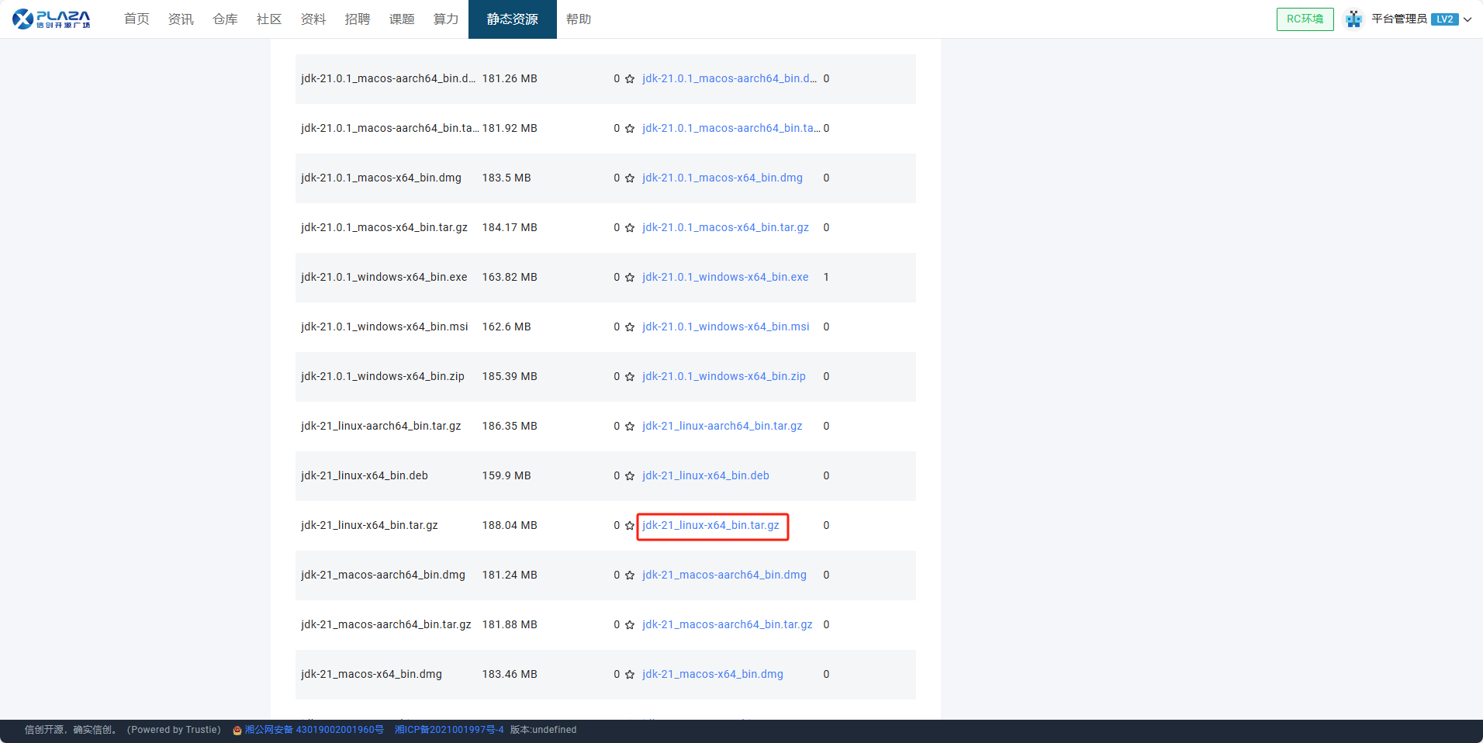

## 二：解压压缩包

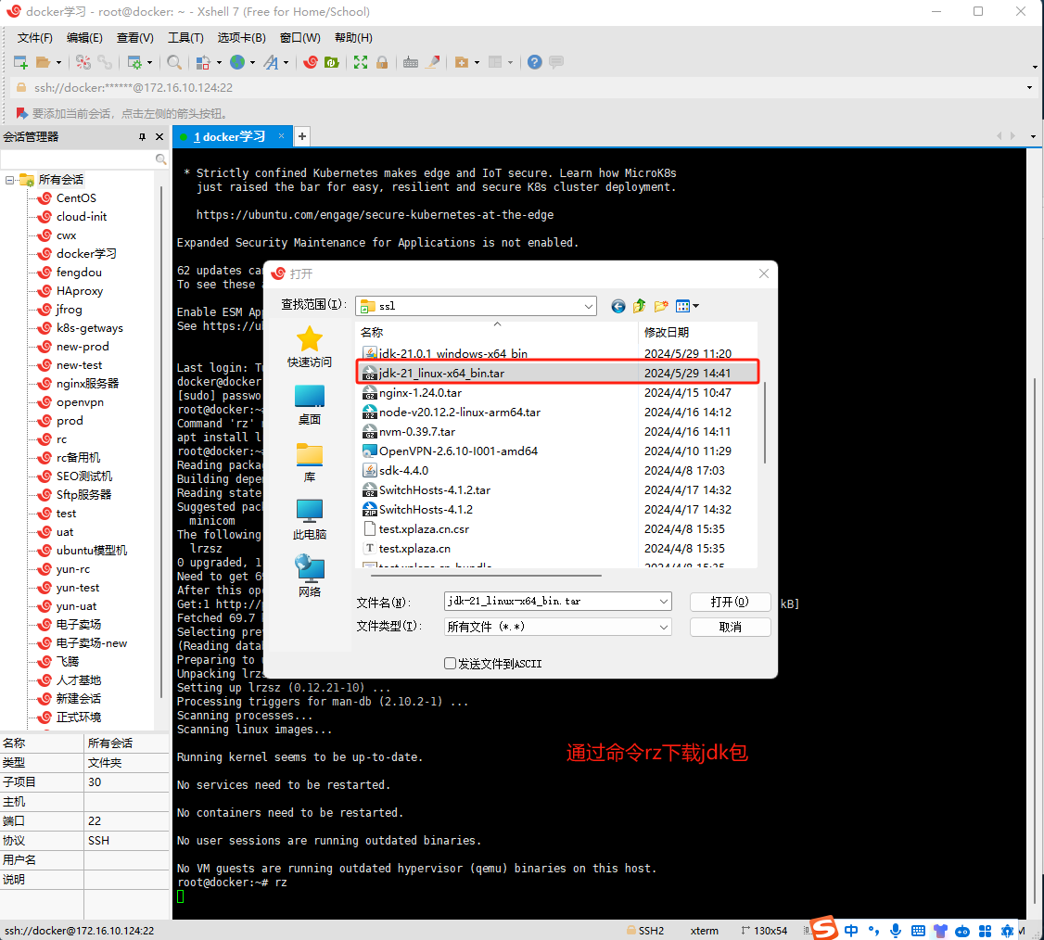

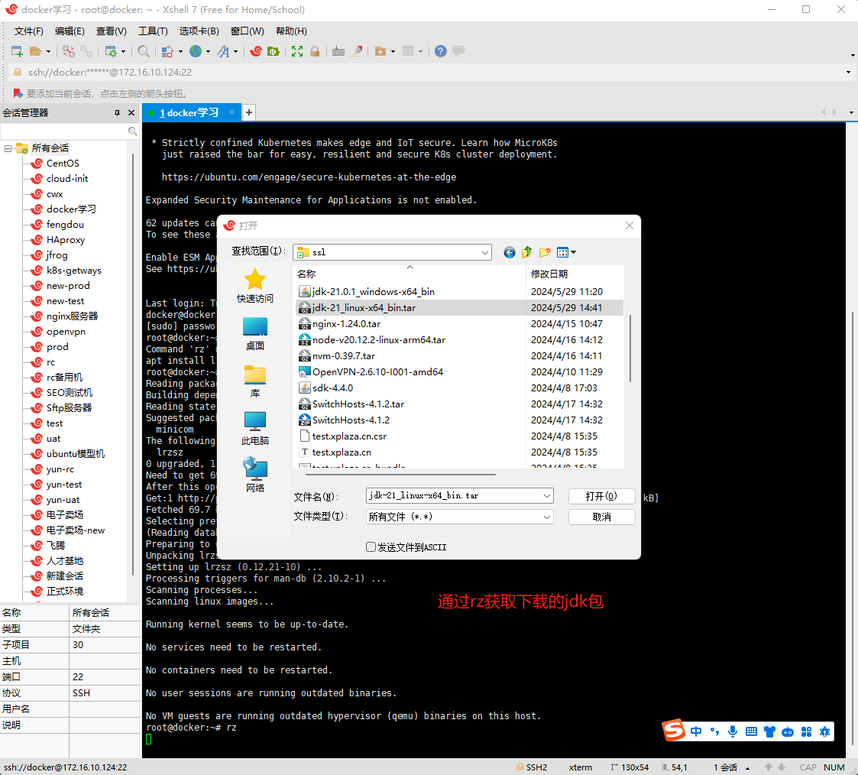

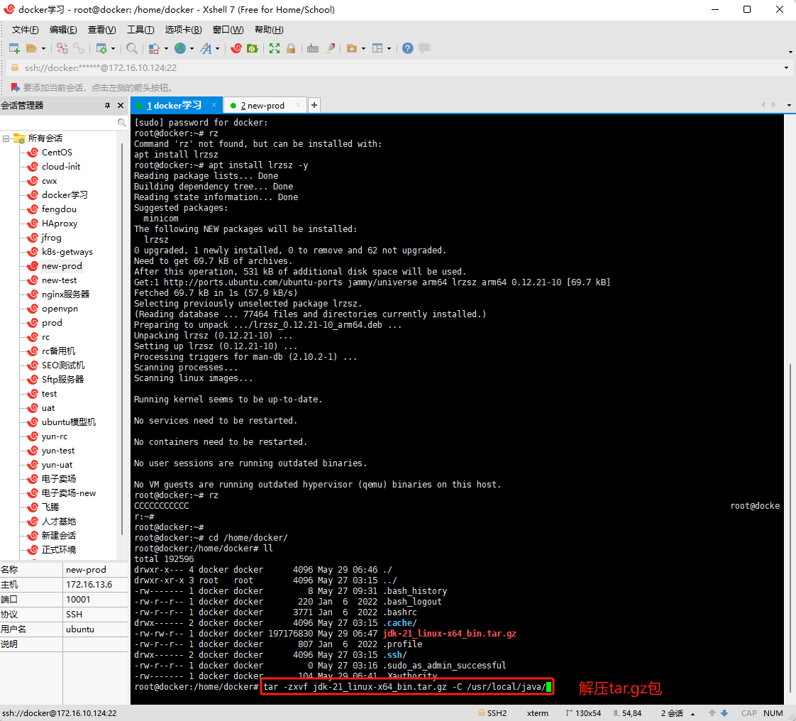

## 三：配置环境变量

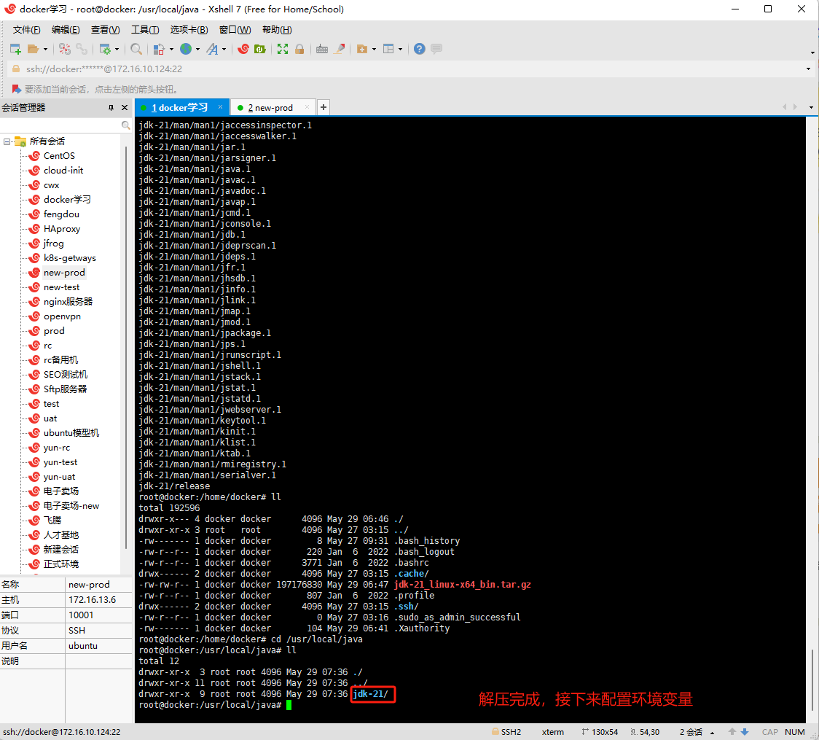

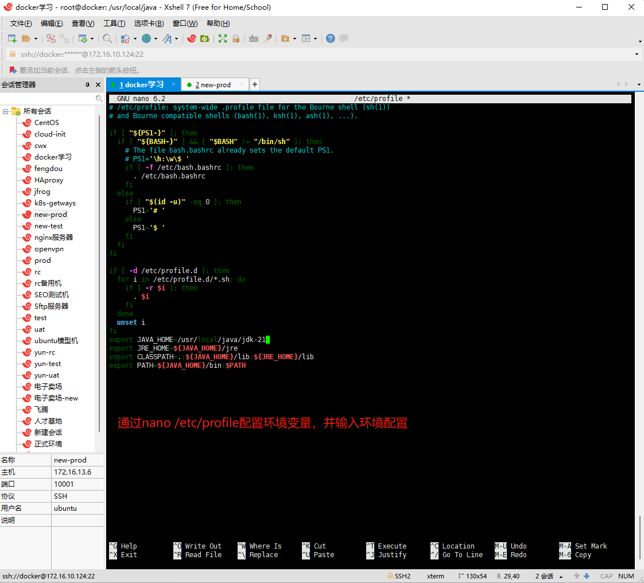

# 环境变量配置
  
export JAVA_HOME=/usr/local/java/jdk-21
  
export JRE_HOME=${JAVA_HOME}/jre
  
export CLASSPATH=.:${JAVA_HOME}/lib:${JRE_HOME}/lib
  
export PATH=${JAVA_HOME}/bin:$PATH

四：验证安装

